高举团旗做表率，凝聚青年跟党走
——外语学院举办第三届党团知识竞赛
为促进我院党团员进一步学习党团知识，加强大学生思想政治教育，提高党团员的政治素质和党性修养，外语学院于2010年5月10日晚举办了第三届党团知识竞赛。学院党总支书记卫中亮、行政副院长彭卫、团总支书记张璐与全院学生一起参加了活动。
竞赛共有六支队伍参加，经过选择题、填空题、判断题与风险题等四个环节的比拼，最终，08级英语2班、08级英语3班、08英语1班和09级英语3班代表队分别荣获一、二、三等奖和优秀组织奖。
通过此次活动，使我院学生增强了爱党爱国的意识，增加了他们的党团知识，引导团员认真学习党的基础理论和基本知识，扩大了学生的知识面。活动最后，卫书记作了总结讲话，他肯定了此次活动的积极意义以及同学们的辛勤工作，同时希望同学们借助相关活动更加深对党的认识，积极要求进步，自觉向党组织靠拢。
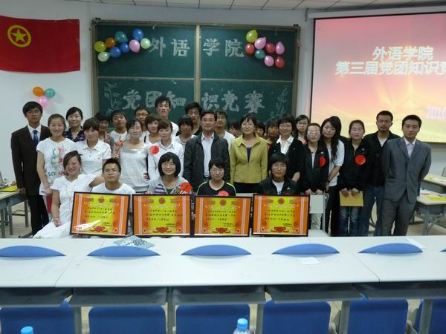
赛后合影

